
深圳市博扬智能装备有限公司
Shenzhen Boyang Intelligent Equipment Co., Ltd.

分配器
工作原理
压力油由进油通道进入各柱塞腔 ，按顺序推动各柱塞工作。如首片（A）柱塞动作（图 1） ，其排出的油剂在尾片⑥的给油口出油 ；中间片（ M）柱塞动作（ 图 2） ，其排出的油剂在首片①的给油口出油 ；尾片（ E）柱塞动作（ 图 3） ，其排出的油剂在中间片②的给油口出油 ；若片组中有若干（ M）片 ，依此顺序类推。周而复始 ，将压力油强制、定量、顺序的输送给各润滑点部位。

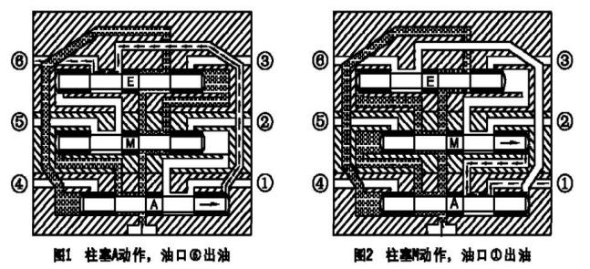

+0755-26684251
www.zhboyang.com

深圳市博扬智能装备有限公司
Shenzhen Boyang Intelligent Equipment Co., Ltd.
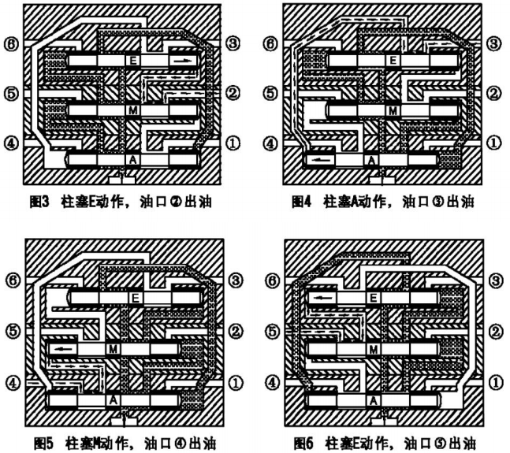
润滑装置部件安装须知
1.泵与分配器安装调试须知
1.1 电动泵应垂直安装平稳 ，固定在环境污染少 ，加剂维护方便 ，宜观察的位置（适用温度-20℃ ~ 50℃）。
1.2 电动泵应安装在润滑系统的中心位置 ，使系统管路布置短捷 ，节约布管并能减少系统压力损失。

